2016-2017年暖通制冷行业出展计划表-北京励航展览
展会名称 | 展会时间 | 举办城市 | 举办周期
2016南非国际暖通空调制冷空气净化展 | 2016年7月13-15号 | 开普敦 | 两年一届
2016阿根廷制冷、空调、通风、和空气净化展SIRAA | 2016年08月30至9月1号 | 布宜诺斯艾利斯 | 两年一届
2016新加坡国际供暖、空调、制冷、空气净化设备 | 2016年9月7-9号 | 滨海湾金沙会展 | 一年一届
*墨西哥国际空调、暖通、制冷、空气净化展AHRExpo-Mexico | 2016年9月20-22号 | 墨西哥城 | 一年一届
*2016伊朗国际空调制冷通风空气净化展 | 2016年10月18-21号 | 德黑兰 | 一年一届
*2016德国国际暖通、制冷空调、通风、空气净化及热泵展CHILLVANTA | 2016年10月11-13号 | 纽伦堡 | 两年一届
*沙特国际供暖、空调、制冷、空气净化展 | 2016年11月7-9号 | 利雅得 | 一年一届
*印尼国际制冷，空调，空气净化及过滤展 | 2016年11月23-25号 | 雅加达 | 一年一届
*阿尔及利亚国际供暖、空调、制冷空气净化设备展 | 2016年11月23-26号 | 阿尔及尔国际展览中心 | 一年一届
*美国国际空调、供热、制冷、空气净化、自控设备展AHR | 2017年1月30至2月1号 | 美国拉斯会展中心 | 一年一届
*俄罗斯国际供暖、通风及空调、空气净化、卫浴和环保展 AQUA-THERM MOSCOW | 2017年2月7-10号 | Crocus Expo IEC | 一年一届
*印度国际空调制冷通风空气净化展ACREX | 2017年2月23-25 | 新德里 | 一年一届
*俄罗斯空调、通风、空气净化、制冷设备展 Climate World | 2017年2月28至3月3号 | Crocus Expo IEC | 一年一届
西班牙国际空调制冷、暖通及泵阀、卫浴管件展 CLIMATIZACION | 2017年2月（待定） | 马德里会展中心 | 两年一届
*韩国国际空调、制冷、空气净化展 | 2017年3月7-10 | 高阳KINTEX | 两年一届
*越南国际制冷、空调、供暖及通风空气净化展 HVAC Vietnam | 2017年3月29-31 | 胡志明国际展览中心 | 两年一届
*巴基斯坦国际空调制冷空气净化展HVACR Expo | 2017年3月（待定） | 卡拉奇展览中心 | 一年一届
德国法兰克福国际卫生洁具供暖及空调博览会（ISH） | 2017年3月14-18 | 德国法兰克福展览中心 | 两年一届
卡塔尔多哈国际空调、通风、制冷、空气净化展 | 2017年4月（待定） | 多哈会展中心 | 一年一届
*乌克兰基辅国际制冷空调、暖通、厨卫泵阀管件展aqua-therm | 2016年5月（待定） | 基辅国际展览中心 | 一年一届
*埃及国际空调暖通制冷空气净化展 | 2016年5月（待定） | 开罗国际展览中心 | 一年一届
*泰国国际空调、制冷、通风、空气净化展 Bangkok RHVAC | 2017年9月7-10号 | 曼谷会展中心 | 两年一届
*巴西制冷、空调、通风、供暖、和空气净化展FEBRAVA | 2017年9月12-15 | 圣保罗展览中心 | 两年一届
伊拉克国际空调、制冷、空气净化展（IRAQ HVACExpo） | 2017年9月14-17号 | 埃尔比勒会展中心 | 一年一届
*法国国际供暖制冷、空调、空气净化、新能源及家用电器展 Interclima+elec | 2017年11月6-10号 | 巴黎维勒班特 | 两年一届
以色列第24届国际制冷空调、供暖通风、空气净化展 | 2017年11月（待定） | 列特拉维夫 | 两年一届
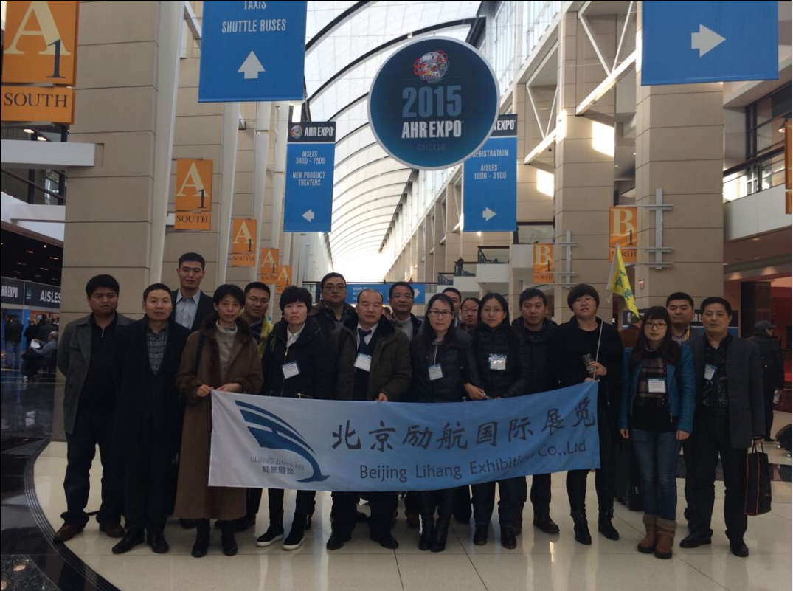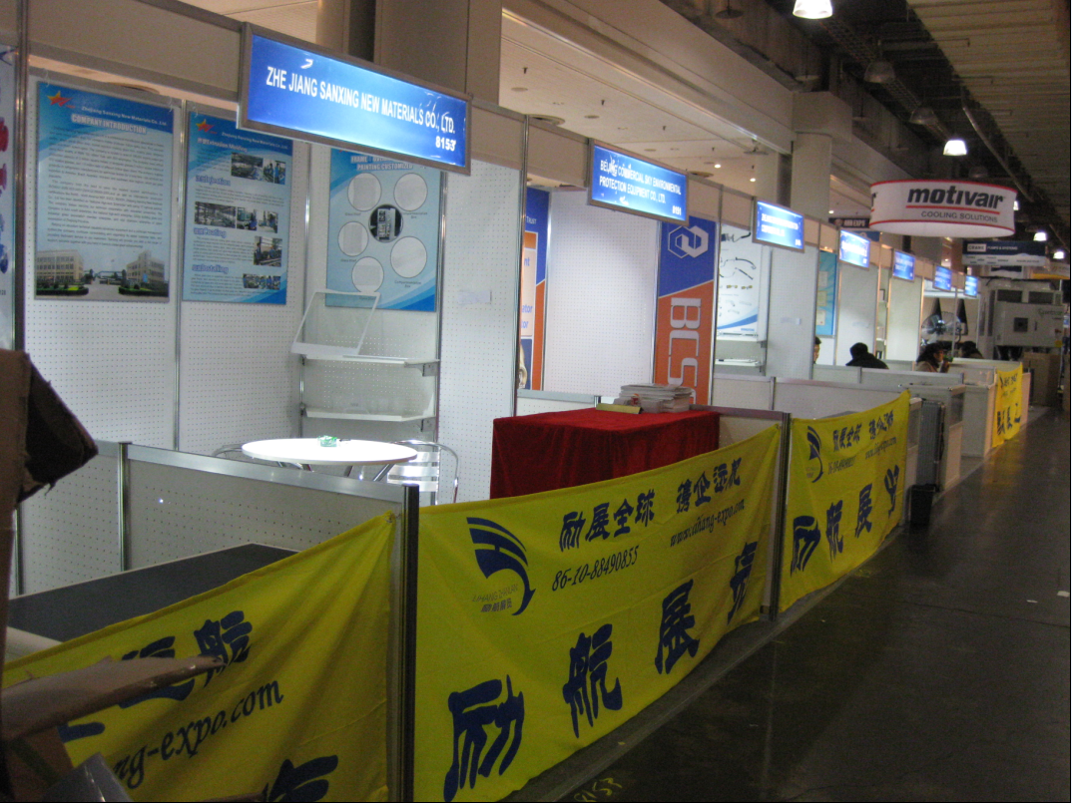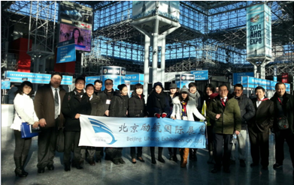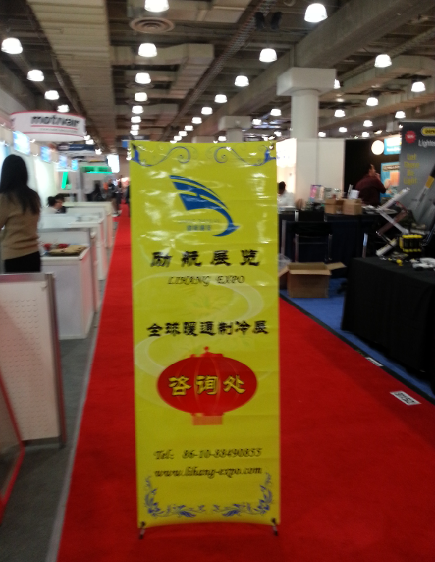

中国优秀组展单位-北京励航国际商务会展有限公司
010-88490855
www.lihang-expo.com

